Консультация для родителей дошкольного возраста по теме: «Развиваем речь детей с помощью скороговорок».
Подготовила
учитель-логопед
Ушенина Л.А.
Чем полезны скороговорки?
Скороговорки развивают речевой аппарат ребенка, делают его более совершенным и подвижным. Речь становится правильной, выразительной, четкой, понятной, а ребенок – успешной в будущем личностью. Это главная цель скороговорок, но не единственная.
Несмотря на то, что скороговорки читаются обязательно быстро, они учат ребенка, торопящегося в речи, произносить фразы более медленно, не «съедая» окончания, так, чтобы его понимали.
Разучивая скороговорку, ребенок учится осмысленно относиться к тому, что говорит, взвешивать каждое слово, если не слог, чувствовать связь между словосочетаниями, улавливать очень тонкие нюансы в интонации, смысле, значении.
Он также учится не только говорить, но и слушать. Это очень полезно и пригодится уже в школе, когда учитель выдает много различной информации. Дети любят переспрашивать, они рассеяны и невнимательны. Прослушивание скороговорок улучшает их способность концентрироваться на том, что они слушают. И не только слышать, но понимать смысл высказывания.
Так же это отличная идея для семейного времяпрепровождения или для детского праздника.
Как проговаривать скороговорки с ребенком? Скороговорки придуманы исключительно для проговаривания их вслух. Вначале вы демонстрируете ребенку это, а потом начинаете вместе разучивать стишок. Но при этом существует ряд правил, последовательность действий, которые необходимо соблюдать для того, чтобы добиться положительных результатов в развитии дикции.
Как работать со скороговорками.

Начинайте с простых скороговорок. Например:
- У ежа ежата, у ужа ужата.
- Течёт речка, печёт печка.
- Все бобры для своих бобрят добры.

- Сначала нужно просто выучить скороговорку. Для этого произнесите (прочитайте) её в медленном темпе, чтобы ребенок запомнил.

- Потом поработайте над артикуляцией, четко произнося каждый слог, постепенно увеличивая темп.

- Чтобы ребенку было интересно попросите прошептать, пропеть, произнести его с разной интонацией, в разных “стилях”.

- Поиграйте в суфлёра в театре или "читайте по губам".

Вариантов использования скороговорок также много, как их самих.

А вот и несколько интересных скороговорок для ваших занятий.
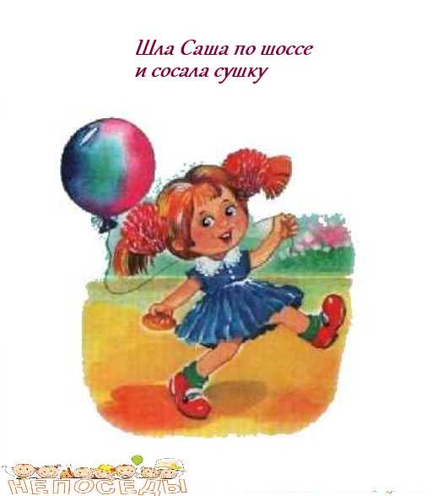

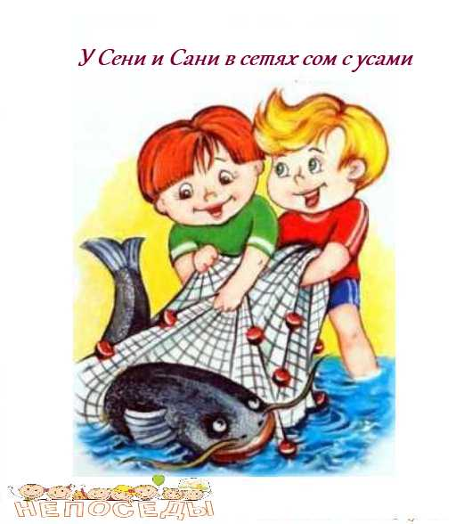

Пусть ваш ребенок говорит красиво! Пусть он вырастет успешным! Пусть совместные занятия принесут вам не только пользу, но и удовольствие!

Литература: О.А. Новиковская «Скороговорки и чистоговорки для развития речи»

